Parcurgeți materialele breviarului teoretic despre array-uri, clustere, modularitate si scrierea/citirea din fișier.

Urmăriți lecțiile online menționate în slideurile de demostrație pentru array-uri și clustere din fișierul ArrayAndClusters_brief.pdf

1. **Array-uri:** Deschideți și rulați programele Buiding Array și Building Arrays. Observați metodele de creere a array-urilor: folosind funcții dedicate sau folosind structuri repetitive
2. **Fișiere text:** Deschideți programul Write to Text File, analizați-i modul de implementare (block diagram) și rulați-l, specificându-i la rulare în ce fișier să scrie datele. Deschideți apoi programul Read from Text file, analizați-i modul de implementare(block diagram) și apoi rulați-l, specificându-i la intrare fișierul în care programul precedent a salvat informația, apoi selectați diferite timestampuri din front panel pentru a vizualiza bucăți din semnal.

Citiți cu atenție blocurile de text din programe care descriu funcționalitatea lui. Puteți folosi și highlight execution din block diagram pentru a vedea exact modul de operare



1. **Fișiere binare:** Deschideți programul Write to Binary File, analizați-i modul de implementare (block diagram) și rulați-l, specificându-i la rulare în ce fișier să scrie datele. Deschideți apoi programul Read from Binary file, analizați-i modul de implementare(block diagram) și apoi rulați-l, specificându-i la intrare fișierul în care programul precedent a salvat informația, apoi selectați diferite timestampuri din front panel pentru a vizualiza bucăți din semnal.

Citiți cu atenție blocurile de text din programe care descriu funcționalitatea lui. Puteți folosi și highlight execution din block diagram pentru a vedea exact modul de operare

1. **Clustere: a.** Construiți un cluster control care să conțină următoarele 3 elemente: un numeric control, un buton și un string control. Folosind funcțiile **unbundle șu unbundle by name** (pe care le găsiți în block diagram la programming la rubrica dedicată clusterelor), separați elementele din cluster și afișați-le separat folosind numeric indicator, string indicator și un led.

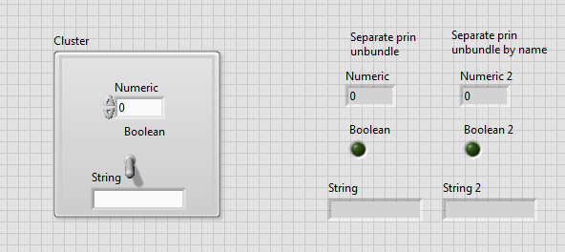

**b.** Folosind date trimise din elemente de tip control puse pe front panel (ex: un numeric control, un buton și un string control), afișați-le într-un cluster indicator care să conțină același tip de elemente.

**Folosiți funcția bundle pentru a crea clusterul.**

Mare grijă la ordinea elementelor din cluster și ordinea elementelor din bundle. Trebuie să coincidă. Pentru a verifica ordinea elementelor din cluster, click dreapta pe el (pe front panel, după ce l-ați construit) Reorder elements in cluster

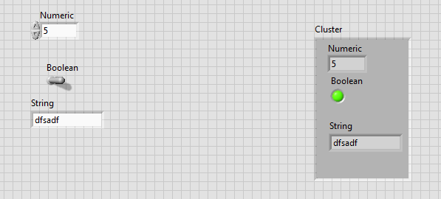

1. **Realizați o aplicație cu următoarea funcționalitate:**

**a.** Generați un vector de numere de dimesniune specificată de utilizator printr-un numeric control.

Vectorul va fi de forma v[i]=5*i+3 (puteti folosi construirea vectorului folosind for-ul)

**b.** Scrieti vectorul generat, element cu element, e randuri separate intr-un fisier tip text

**c.** Parcurgeti vectorul generat folosind un alt for si generate un vector care sa contina doar numerele divizibile cu 3 din vectorul precedent. Va fi nevoie sa folositi un for, dar pentru constructia vectorului va trebui sa folositi un shift register sa retineti vectorul, si **functia de insert into array (**pe care o gasiti in block diagram, la programming la sectiunea array-urilor) pentru a genera noul vector